Башҡортостан Республикаһы  АСҠЫН РАЙОНЫ  МУНИЦИПАЛЬ РАЙОНЫНЫҢ  ҠУБЫЯҘ АУЫЛ СОВЕТЫ  АУЫЛ БИЛӘМӘҺЕ  хакимиәте |  | АДМИНИСТРАЦИЯ  СЕЛЬСКОГО ПОСЕЛЕНИЯ  КУБИЯЗОВСКИЙ СЕЛЬСОВЕТ  МУНИЦИПАЛЬНОГО РАЙОНА  АСКИНСКИЙ РАЙОН  РеспубликИ Башкортостан

ҠАРАР |  | ПОСТАНОВЛЕНИЕ
27 декабрь 2024 й. | № 66 | 27 декабря 2024 г.

О выдаче разрешения на использование части земельного участка с условным кадастровым номером 02:04:000000:1104/чзу1

В соответствии с п.3ст.39.36, ст.39.33 Земельного кодекса Российской Федерации, Законом Республики Башкортостан от 02.11.2020 года № 319-з «О внесении изменений в статью 10.1 Закона Республики Башкортостан «О местном самоуправлении в Республике Башкортостан», Правилами выдачи разрешения на использование земель или земельного участка, находящихся в государственной или муниципальной собственности, утвержденными Постановлением Правительства Российской Федерации от 27.11.2014 № 1244, п. 2 Перечня видов объектов, размещение которых может осуществляться на землях или земельных участках, находящихся в государственной или муниципальной собственности, без предоставления земельных участков и установления сервитутов, утвержденного Постановлением Правительства Российской Федерации от 03.12.2014 года №1300, постановлением Правительства Республики Башкортостан от 16.08.2018 №393 «Об утверждении Порядка и условий размещения объектов на землях или земельных участках, находящихся в государственной собственности Республики Башкортостан или муниципальной собственности, а также на землях или земельных участках, государственная собственность на которые не разграничена, без предоставления земельных участков и установления сервитутов на территории Республики Башкортостан», рассмотрев заявление ПАО «Газпром газораспределение Уфа»
ПОСТАНОВЛЯЮ:
1. Разрешить Публичному акционерному обществу «Газпром газораспределение Уфа», ИНН 0278030985 ОГРН 1020203227758, использовать часть земельного участка с условным кадастровым номером 02:04:000000:1104/чзу1, площадью 24 кв.м, в целях проектирования, строительства и размещения газопровода «Строительство наружного газопровода до границы земельного участка жилого дома №72, по ул.Октябрьская, в с.Кубиязы, Аскинского района Республики Башкортостан» давлением до 1.2 МПа, разрешение на строительство которого не требуется, без предоставления земельного участка и установления сервитута, публичного сервитута, на срок: 49 лет согласно приложению к настоящему постановлению.
- Выдать разрешение на срок до 31.12.2073 года.
- Заявитель обязан выполнить предусмотренные статьей 39.35
Земельного кодекса Российской Федерации требования в случае, если использование земель или земельных участков привело к порче или уничтожению плодородного слоя почвы в границах таких земель или земельных участков.
Действие разрешения прекращается в связи с истечением срока, на который оно выдано, либо по иным основаниям, установленным Правилами выдачи разрешения на использование земель или земельного участка, находящихся в государственной или муниципальной собственности, иными нормативными правовыми актами Российской Федерации и Республики Башкортостан.
Действие разрешения прекращается досрочно со дня предоставления земельного участка физическому или юридическому лицу.
3.1. Управляющему делами обеспечить:
Направление ПАО «Газпром газораспределение Уфа» в течение 10 рабочих дней уведомления о досрочном прекращении действия разрешения со дня предоставления земельного участка физическому или юридическому лицу.
4. Контроль за исполнением настоящего постановления оставляю за собой.

Глава сельского поселения Габдулхаев Р.М.

 |  | Утверждена
 |  | постановлением главы сельского поселения Кубиязовский сельсовет
 |  | (наименование документа об утверждении, включая наименования органов государственной власти или
 |  | муниципального района Аскинский район Республики Башкортостан
 |  | органов местного самоуправления, принявших решение об утверждении схемы или
 |  | подписавших соглашение о перераспределении земельных участков)
 |  | от | 27 декабря 2024 года |  | № | 66
Схема расположения земельного участка или земельных
участков на кадастровом плане территории

Условный номер части земельного участка 02:04:000000:1104/чзу1
Площадь земельного участка 24м²
Обозначение характерных точек границ | Координаты, м
Обозначение характерных точек границ | X |  |  | Y
1 | 2 |  |  | 3
н1 | 811 565,75 |  |  | 2 219 909,85
н2 | 811 561,24 |  |  | 2 219 905,89
н3 | 811 563,71 |  |  | 2 219 902,73
н4 | 811 568,22 |  |  | 2 219 906,70
н1 | 811 565,75 |  |  | 2 219 909,85

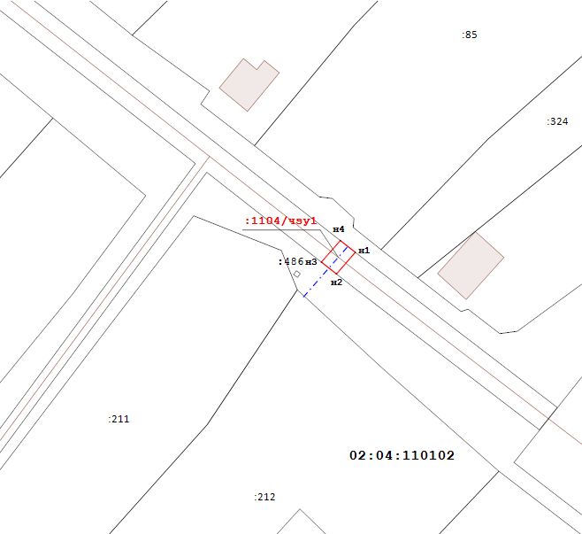
Масштаб 1:700
Условные обозначения:
- Существующая часть границы, имеющиеся в ЕГРН сведения о которой достаточны для определения ее местоположения
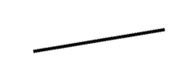
- Вновь образованная часть границы, сведения о которой достаточны для определения ее местоположения

- Условное обозначение номера части земельного участка, образованной (уточненной) на основе результатов кадастровых работ
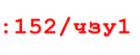
- Ось проектируемого газопровода

- Номер кадастрового квартала
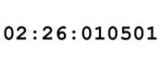
- Часть кадастрового номера земельного участка, соответствующая номеру земельного участка в кадастровом квартале
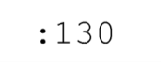
- Образуемая точка, сведения о которой позволяют однозначно определить ее местоположение

- Объект капитального строительства, имеющийся в ЕГРН, сведения о границе которого достаточны для определения его положения на местности
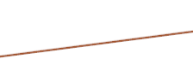
- Объект капитального строительства, имеющийся в ГКН, сведения о границе которого достаточны для определения еге положения на местности


